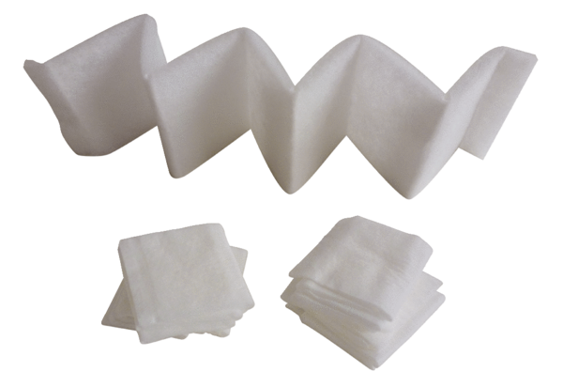Воздушный фильтр, запасной FF 100Комплект поставки: 5 штукАссортимент: D
Номер артикула: 0093.0652Изготовитель: MAICO

